关于2017年选派南开大学在校学生暑期
赴陕西铜川、湖北黄冈、辽宁营口、天津南开区及武清区等地挂职锻炼的通知
为贯彻落实中共中央国务院《关于进一步引导和鼓励高校毕业生到基层工作的意见》精神，增强实践育人效果，鼓励学生在基层锻炼成长，校团委决定面向全校学生选拔学生暑假到陕西铜川、湖北黄冈等五地挂职锻炼。现将相关要求通知如下：
一、报名条件
（一）南开大学全日制在校学生。
（二）拥护中国共产党领导，思想积极、道德良好、身体健康、成绩优良、综合素质较高。中共党员（包括预备党员）优先。
（三）有责任心，具备较强的沟通能力、执行能力和团队协作能力，积极准时地完成挂职单位所安排的活动。
（四）未受过纪律处分，无不良记录。
二、挂职安排
（一）陕西铜川挂职锻炼
时间安排：7月17日开始，预计四周
招收人数：20人
岗位安排：包括市级、县、乡镇政府机关及企事业单位，在填写志愿时只需注明希望去陕西铜川，待选拔结束后会由铜川市市政府根据所学专业统一为大家分配。
福利待遇：1000元生活补贴，统一安排食宿，会购买统一的意外保险
（二）湖北黄冈挂职锻炼
时间安排：7月17日开始，预计四周
招收人数：20人
岗位安排：包括黄冈市红安县县、乡镇政府机关及企事业单位，在填写志愿时只需注明希望去湖北黄冈，等选拔结束后会由黄冈市红安县县政府根据所学专业统一为大家分配。
福利待遇：1000元生活补贴，统一安排食宿，会购买统一的意外保险
（三）辽宁营口挂职锻炼（仅招收物流专业、旅游管理专业方向研究生）
时间安排：7月17日开始，预计四周
招收人数：10人（暂定）
岗位安排：物流方向：一带一路、营口港务局、中韩自贸区、营口物流协会等相关岗位；旅游方向：市旅游委、温泉产业集群、国家级风景名胜区等相关岗位，在填写志愿时只需注明希望去辽宁营口，等选拔结束后会由营口团市委根据所学专业统一为大家分配。
福利待遇：统一安排食宿，会购买统一的意外保险，其他待遇暂定
（四）天津市南开区挂职锻炼
时间安排：7月17日开始，预计四周
招收人数：65人
岗位安排与福利待遇：（会购买统一的意外保险，具体详情请见附件三）
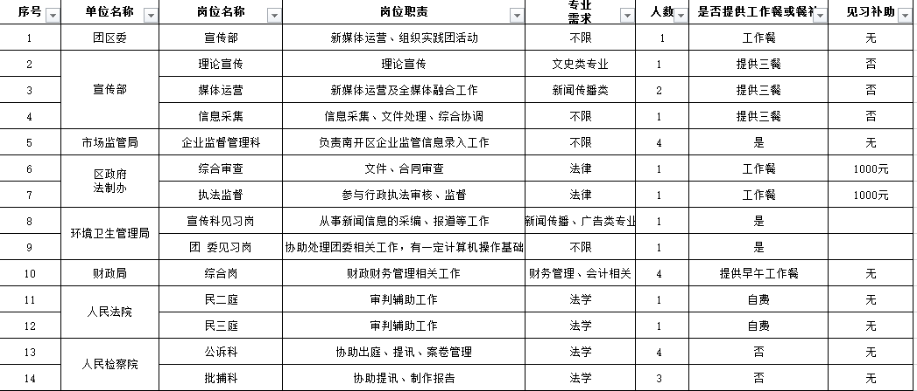
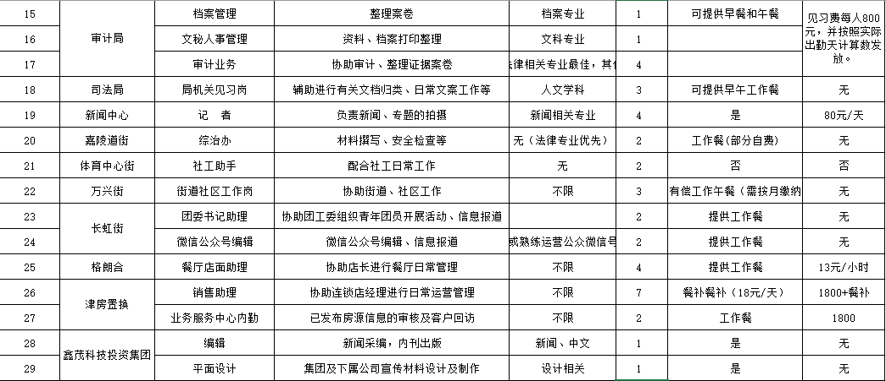
（五）天津市武清区挂职锻炼（仅招研究生）
时间安排：7月17日开始，预计四周
招收人数：47人（要求硕士及以上）
岗位安排与福利待遇：（会购买统一的意外保险，具体详情请见附件四）
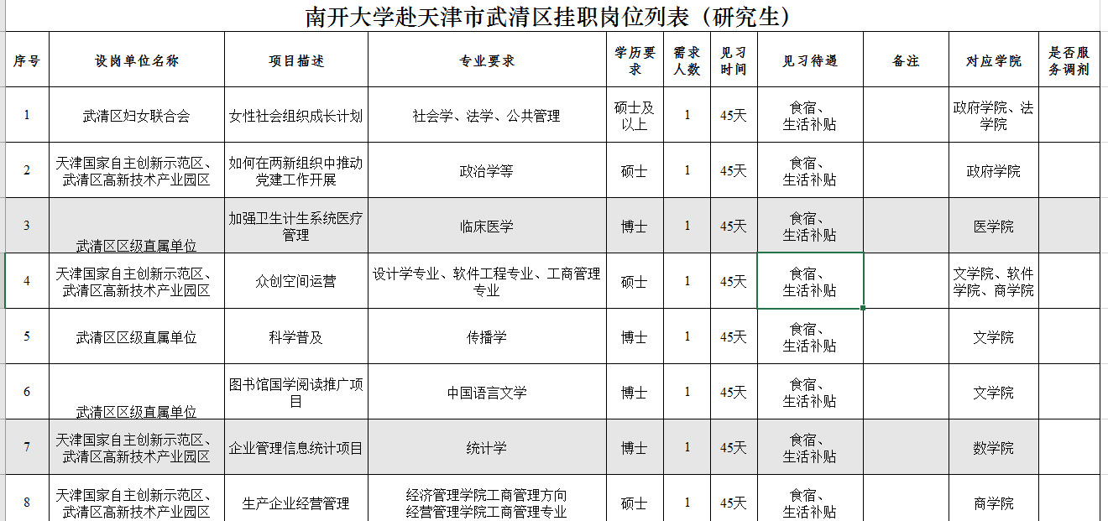
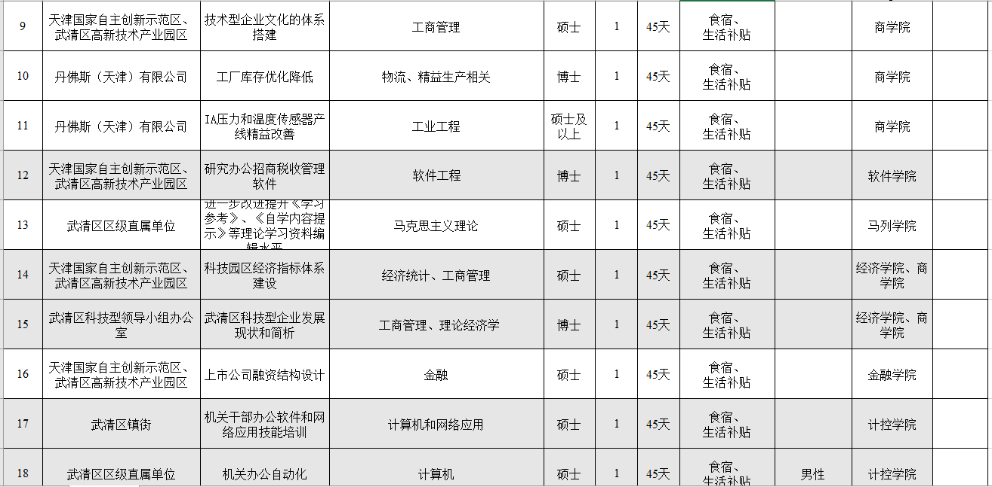
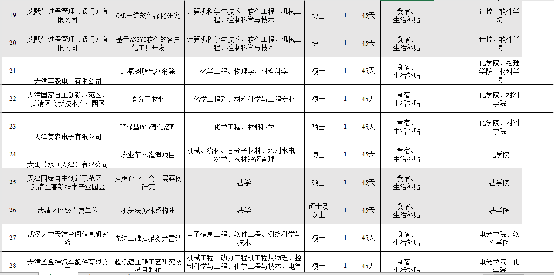
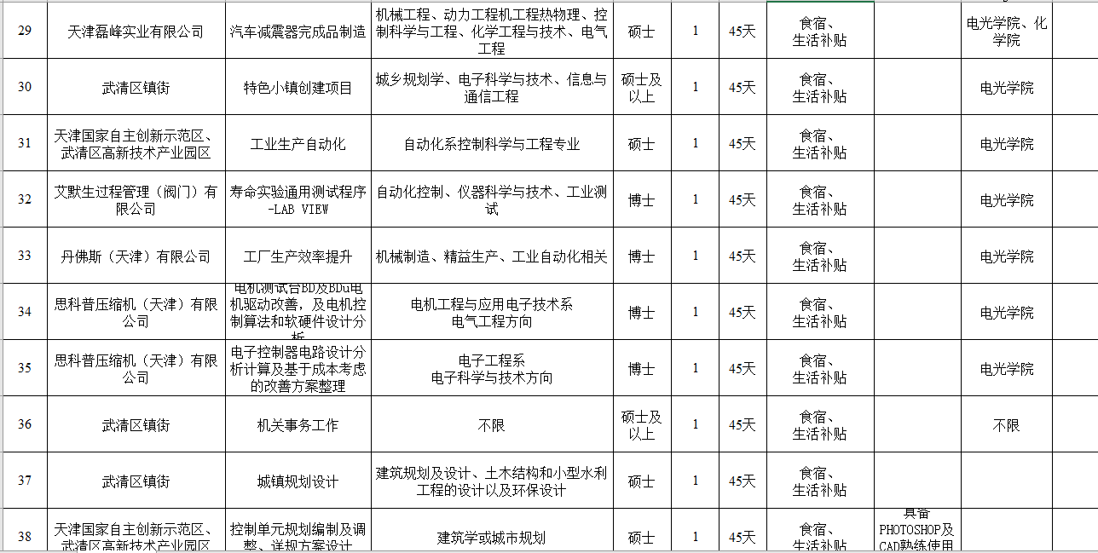
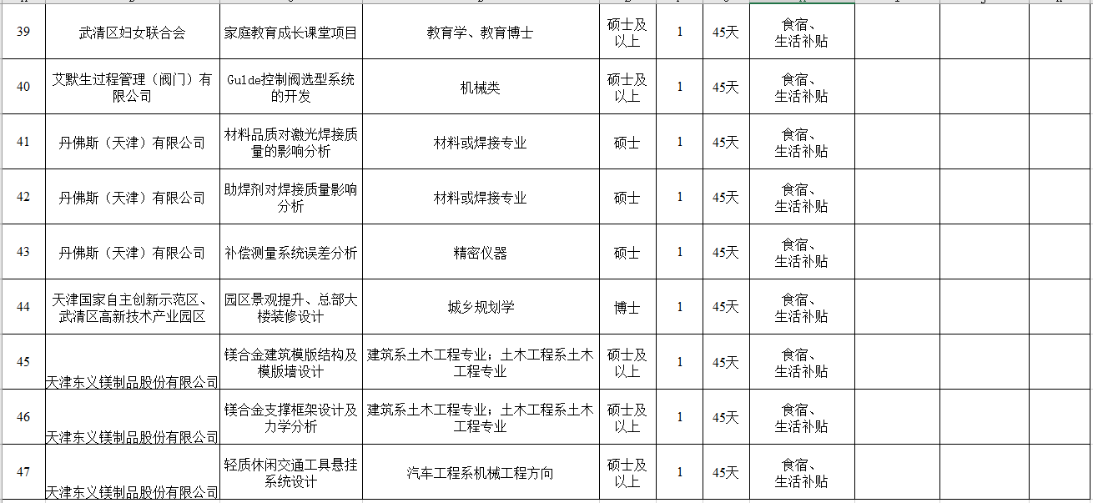

注意事项：
（一）这五项挂职项目选拔均采取报名材料审核与综合面试相结合的方式，择优录取，请务必注明是否服从调剂（包括项目间调剂以及项目内部岗位之间调剂）。
（二）申请人请填写报名表及汇总表（请见附件一二），并于6月19日11：00前提交一式一份至学院团委（三教109）。同时电子版报名表及汇总表请发送到邮箱nkwulibaoming@163.com。
（三）面试安排：面试时间6月20日14:00开始，面试地点
八里台校区学生活动中心305，津南校区大通学生中心A204，请每人携带5份个人简历，于当日13:30前到达面试地点签到，面试顺序将根据签到第一志愿项目类别进行安排。

附件一
南开大学学生挂职锻炼报名表
学院： 专业： 学号：
姓 名 |  | 性 别 |  |  | 年龄 |  |  | 一寸照片
民 族 |  | 籍 贯 |  |  | 政治  面貌
所在年级  （如2015及本科） |  | 本人特长 |  |  | 健康  状况
身份证号  （购买保险需用） |  |  |  |  | 是否服从调剂
第一志愿地 |  |  |  |  | 岗位
第二志愿地 |  |  |  |  | 岗位
联系电话 |  |  |  |  | 电子邮箱
校内通讯地址
家庭住址 |  |  |  | 家庭联系人及电话
个人自荐申请
（100-200字）
所在学院  团委推荐意见 | （印章）  年 月 日

